ЗАТВЕРДЖЕНО
Розпорядження голови
облдержадміністрації
27.06.2009 № 213
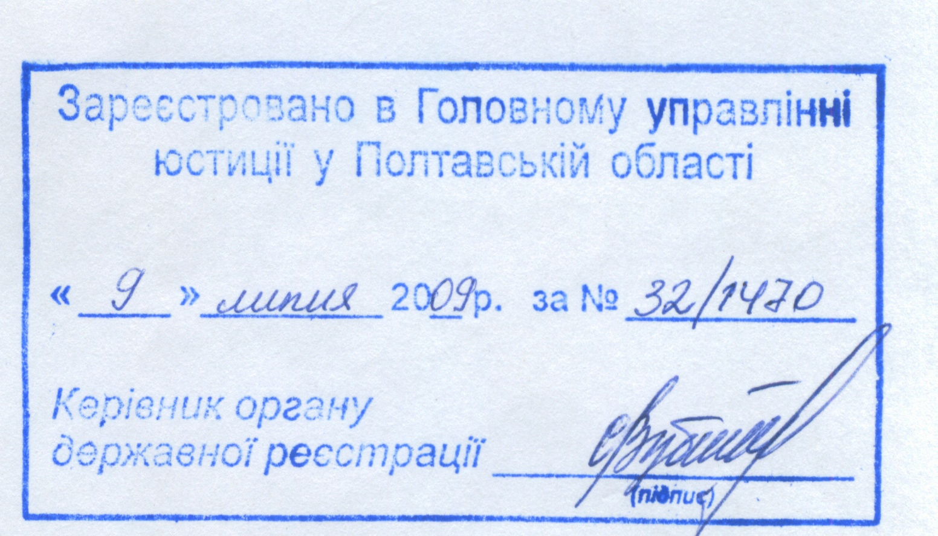

Нормативи збору
за спеціальне використання лісових ресурсів місцевого значення для задоволення потреб населення і виробництва

№  з/п | Вид використання лісових ресурсів | Одиниця виміру | Такса за одиницю (грн.)
1 | 2 | 3 | 4
1. | Заготівля другорядних лісових матеріалів
1.1. | Пні | за 1 шт. | 5
1.2. | Луб | за 1 кг | 10
1.3. | Кора | за 1 кг | 2
1.4. | Деревна зелень | за 1 тонну | 10
1.5. | Деревні соки | за 1 тонну | 10
2. | Побічні лісові користування
2.1. | Заготівля сіна (крім заготовленого на сільгоспугіддях, що входять до складу земель лісогосподарського призначення) | за 1 тонну | 25
2.2. | Заготівля дикорослих плодів | за 1 кг | 2
2.3. | Заготівля дикорослих ягід | за 1 кг | 3
2.4. | Заготівля лікарських рослин:  лікарська сировина в сухому виді  лікарська сировина в сирому вигляді | за 1 кг | 5
2.4. |  | за 1 тонну | 30
2.5. | Заготівля горіхів | за 1 кг | 5
2.6. | Заготівля грибів | за 1 кг | 5
2.7. | Збирання лісової підстилки | за 1 тонну | 10
2.8. | Заготівля очерету | за 1 тонну | 5

1 | 2 | 3 | 4
2.9. | Випасання худоби:
 | великої рогатої худоби, коней | за 1 голову на сезон | 20
 | молодняка великої рогатої худоби | за 1 голову на сезон | 10
 | овець, кіз | за 1 голову на сезон | 5
3. | Використання корисних властивостей лісів для культурно-оздоровчих, рекреаційних, спортивних, туристичних і освітньо-виховних цілей та проведення науково-дослідних робіт | за 1 га лісовкритих  площ | 5% від нормативної  грошової оцінки земель лісового фонду
3. |  | за 1 га площ, не вкритих лісовою рослинністю | 3% від нормативної грошової оцінки земель лісового фонду

Заступник голови
обласної державної
адміністрації Н.С. Мякушко

